**111年6月9日餐點照片**

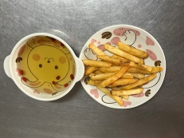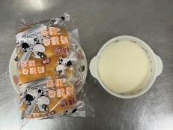

**早餐(餐包、豆奶) 下午點心(薯條、枸杞茶)**

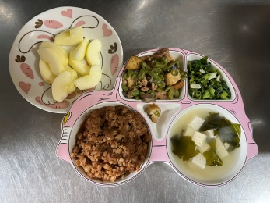

**午餐(香菇肉燥、客家小炒、炒青菜、豆腐味噌湯、水果)**